1、git版本管理工具发展

集中式版本管理工具类似于CVS、SVN这样的，他需要一个中心服务器来放置最新的文件，如果没有联网，那么查看提交更新，查看记录日志等等操作将被作废，而分布式版本管理工具则不同，每一个拥有版本库的人或者是IP都可以在不联网的情况下可以完成查看提交更新以及查看日志等等的操作，在效率上要比集中式版本管理工具高的多。

Git和github
Git是个分布式的版本管理工具而github是一个程序员社区网站，在网站上可以托管自己的软件库，当然了软件的托管是需要我们使用git的托管完成的，网站已经从08年开始至今已经有很多的网站项目更新在上面。

2、Git的安装和配置
Windows系统安装GIT
https://git-scm.com/downloads进入官网 可以在百度中直接搜索
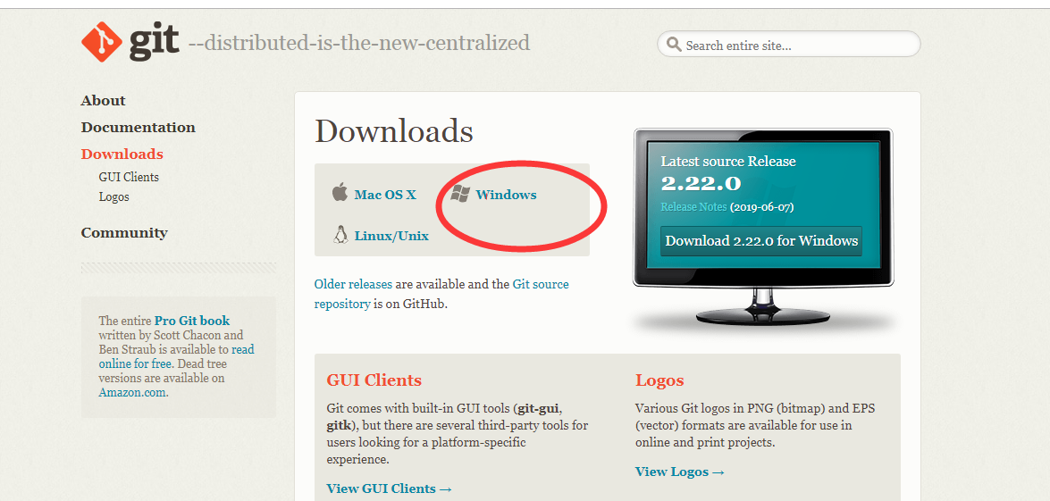
选择版本 Windows的
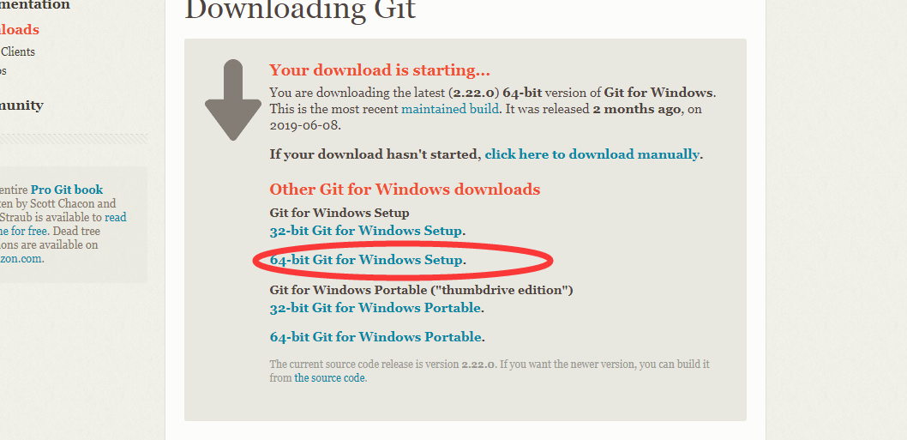

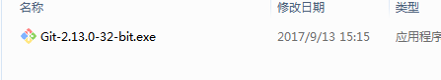
现在之后进行安装

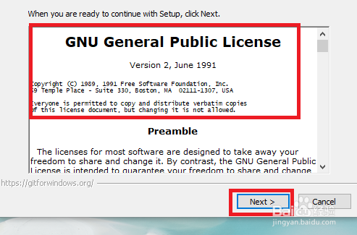

第二步是选择安装位置，默认是在C盘的程序目录下，如下面图中所示，如果不想安装在C盘，就换到其他位置，然后点击next

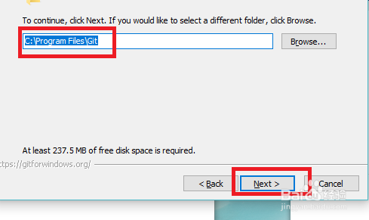

第三步是将git关联到指定的文件，直接使用默认设置，点击next即可。然后第四步中会询问你是否允许创建开始菜单，如果不想创建，就把左下角的选项框勾选上，就不会创建git 2.19的开始菜单。我这里使用默认设置，点击next进入下一步

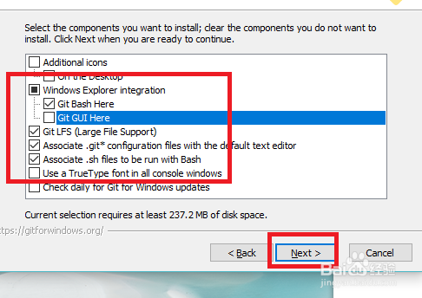

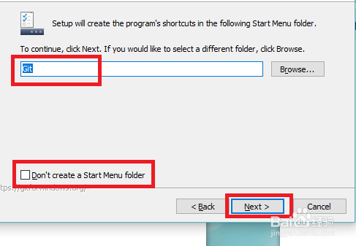

第五步中让你选择git的默认编辑器，默认情况下是使用vim作为编辑器，如果你对vim不熟的话，可以点击旁边的下拉菜单，选择你属性的编辑器，例如notepad++，vscode等。选择好以后点击next进入下一步。

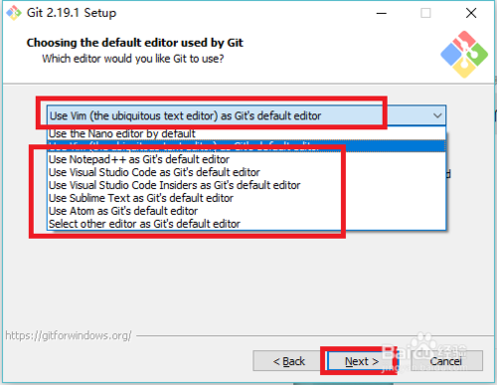

第六步中询问你在哪里可以使用git命令行工具，使用默认的windows命令行即可。如下面第一张图中所示。
然后第七步中询问你使用哪个加密库来加密http传输的信息，默认是使用openssl，一般都是使用默认设置。所以点击next即可。

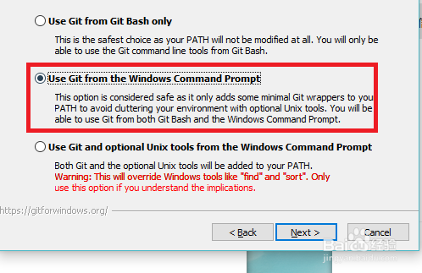

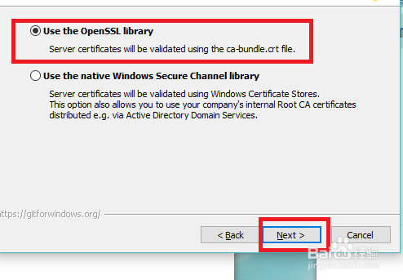

第八步中是询问你提交代码时使用哪种风格，还是使用默认设置即可。点击next进入下一步，如下面第一张图中所示：

第九步中询问你使用哪个软件作为git的终端程序，默认使用minTTY，还属于比较好用的终端，直接使用默认设置，点击next。

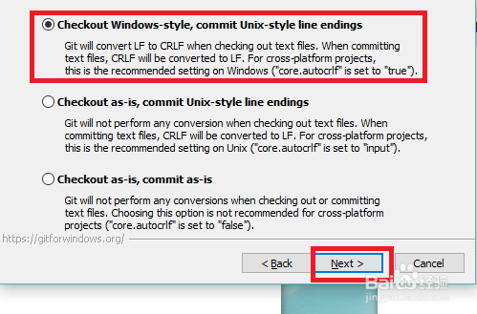

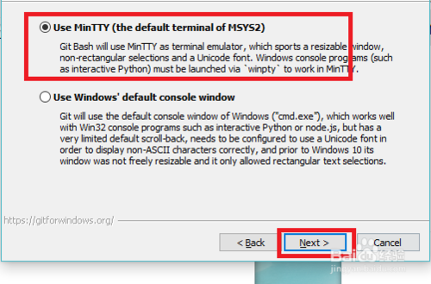

然后进入第十步，这一步中询问你是否开启文件缓存之类的辅助功能，开启即可，点击next。

在第十一步中，会询问你是否开启实验性的功能，这是2.19版本新增的内容。默认是不客气的，如果你想尝尝鲜，就把对应的选项前面勾选上即可。点击next。

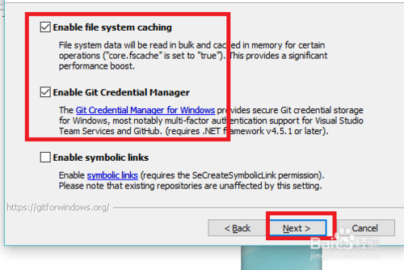

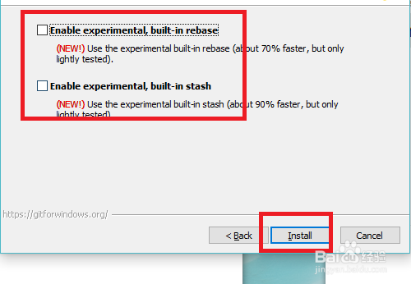

然后就开始正式安装了，如下面图中所示，开始解压缩复制文件。稍等片刻后，就安装完毕，点击第二张图中的finished结束安装进程。

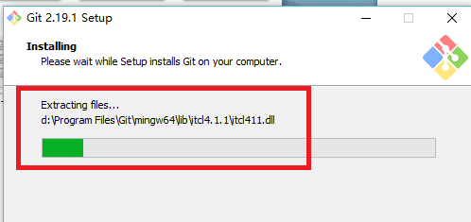

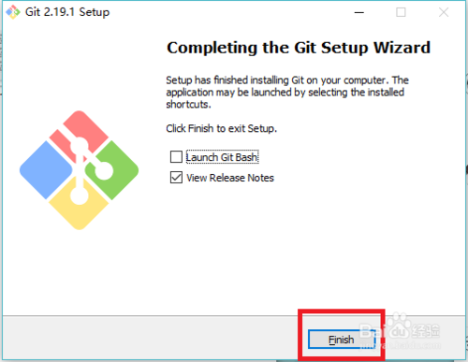

这个时候在桌面上点击右键，就能在右键菜单中看到git的命令行窗口，如下面第一张图中所示，点击它，就会打开git的命令行窗口，如下面第二张图中所示，在这个窗口中，就可以进行git命令行相关操作了。

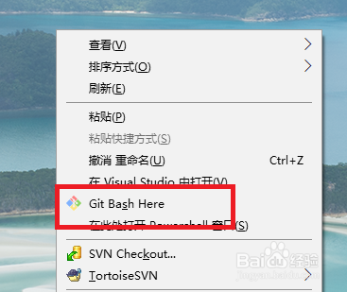

安装之后可以将git的bin目录配置到环境变量的path中。
C:\Program Files\Git\bin
配置个人的用户名称和电子邮件地址： 这里是为了与GitHub库进行连接时用的
桌面空白处右键 git bash
git config --global user.name "用户名"
git config --global user.email “邮箱”
配置好后在 C:\Users\Administrator\.gitconfig 文件中进行查看

3、创建远程仓库
进到GitHub官网https://github.com
在github的网站里注册一个属于自己的账号
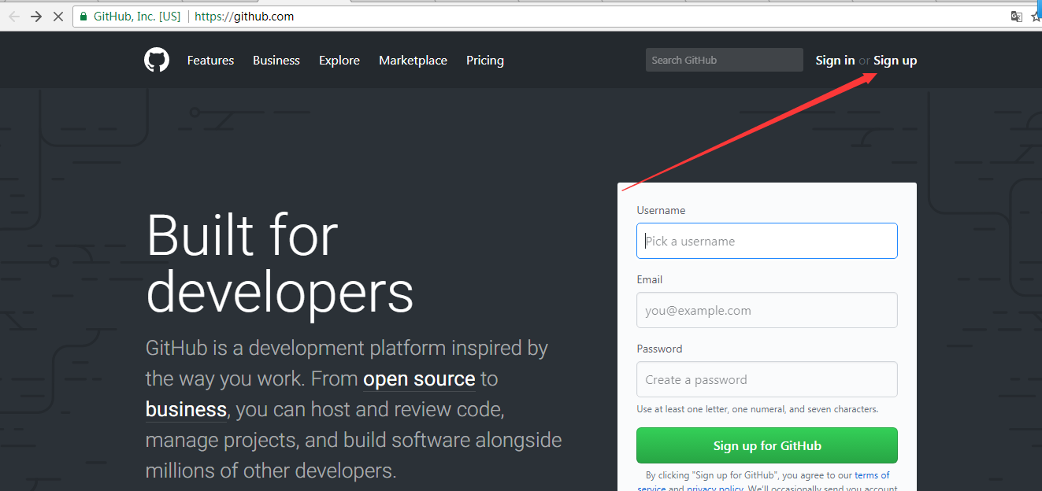
点击sign up 进入注册页面

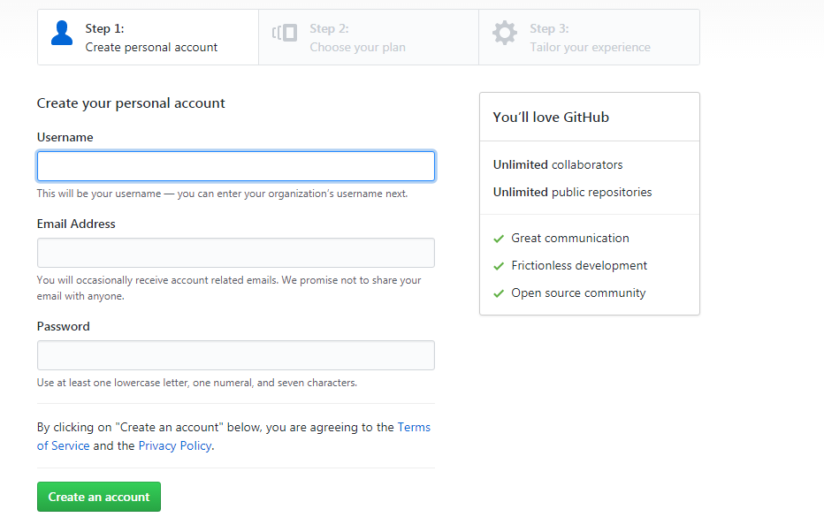
输入账户，邮箱和密码进行注册
注册完成之后需要验证邮箱
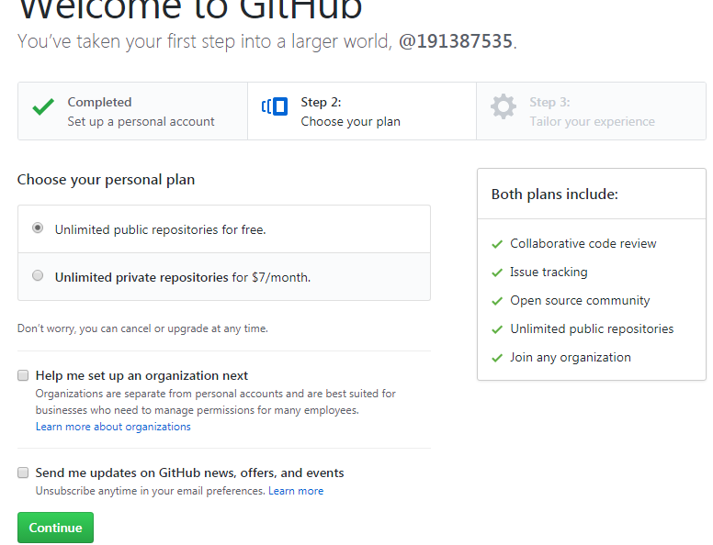

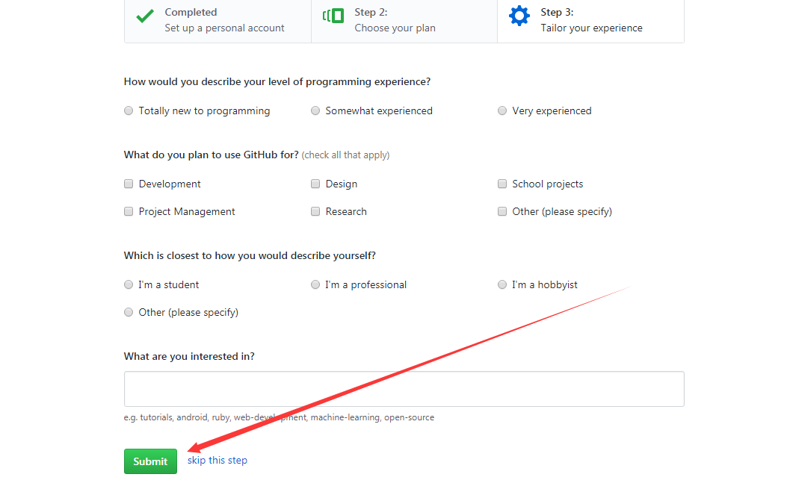

再进行下一步，就创建完成了
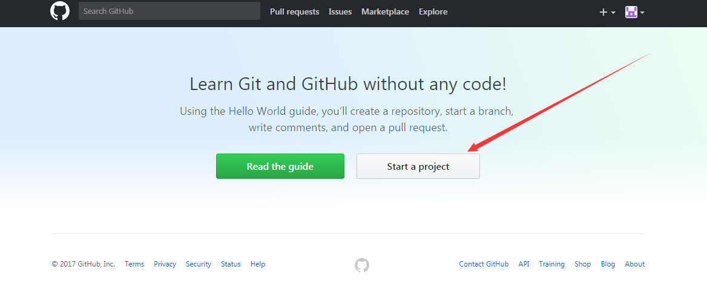

点击开始使用项目 创建一个文件夹用来存储项目
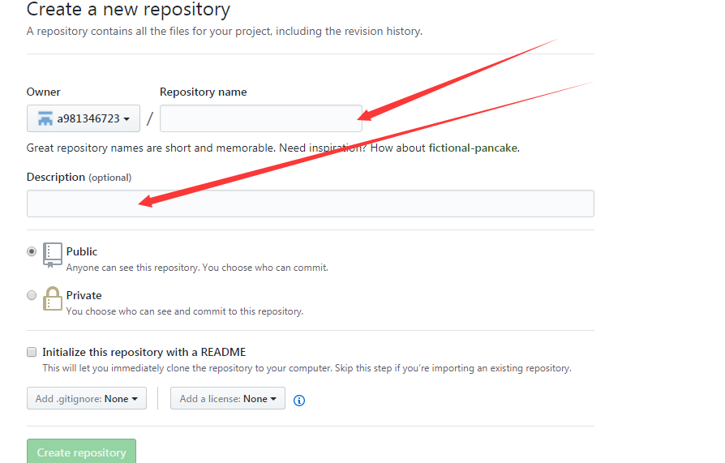

这里进行仓库的创建，其中创建仓库名和仓库信息。
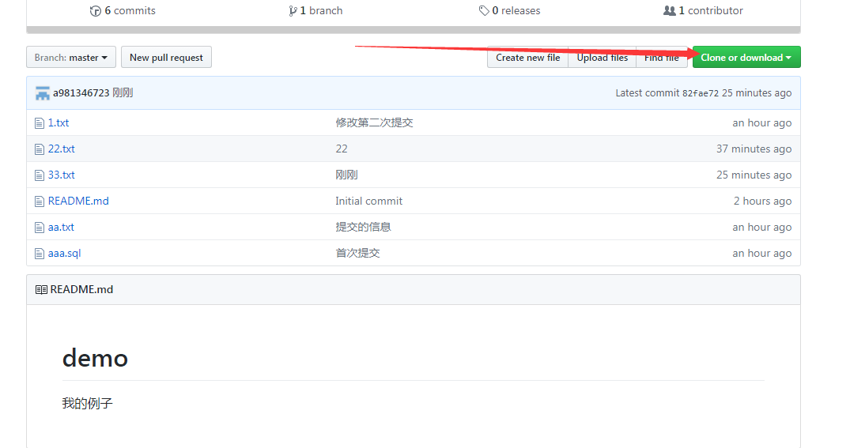

创建完成的仓库这里可以看到，点击绿色的按钮可以使用当前的仓库的网络地址 git@github.com:sunpoimabang/J1911Demo.git 也就是我们远程仓库的唯一标识符。

4、建立本地仓库和远程仓库的连接
为了方便连接 我们配置一下免秘钥登录 ssh

在本地生成本地仓库秘钥：
ssh-keygen -t rsa -C “邮箱”

在C:\Users\Administrator\.ssh 中会生成两个文件
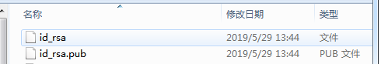
第一个是私钥
第二个是公钥

在GitHub中进行秘钥设置

进入GitHub选择settings
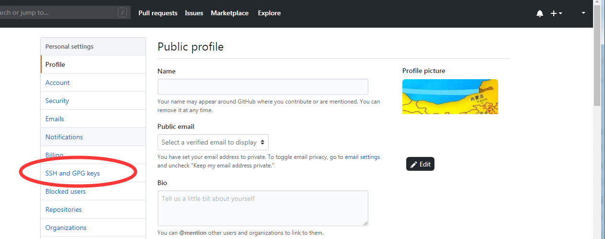

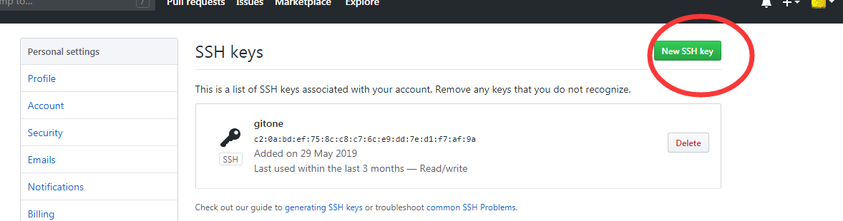

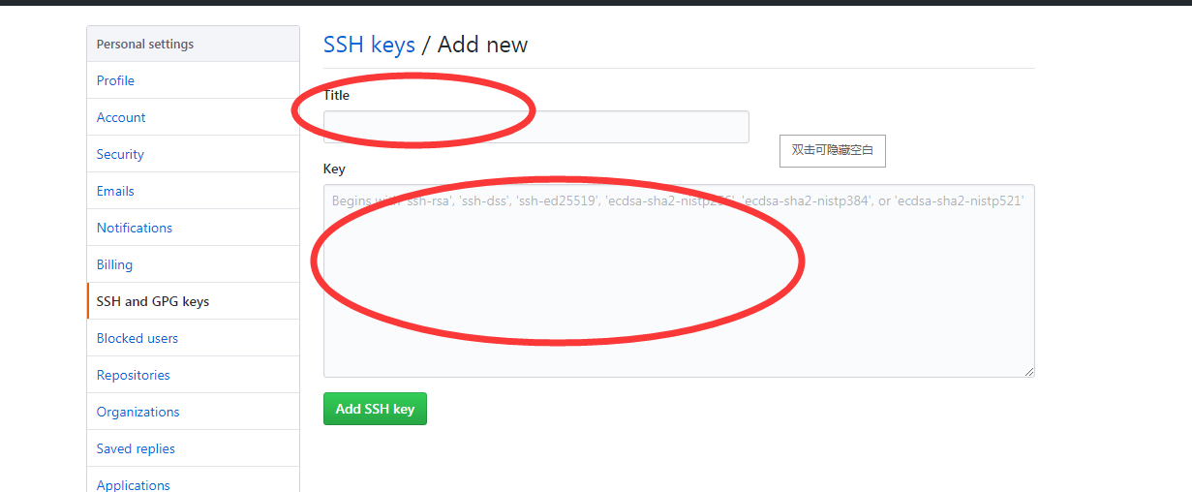

随便起个名字 将你本地的秘钥信息粘贴进来。
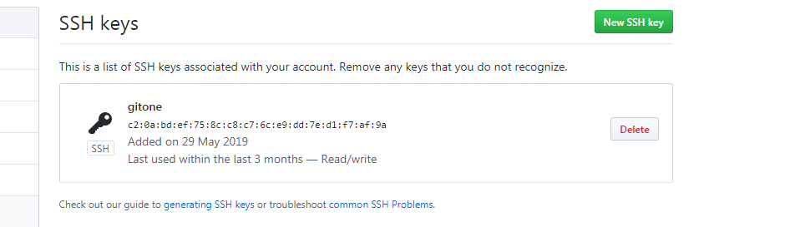

测试是否配置成功
Ssh -T git@github.com
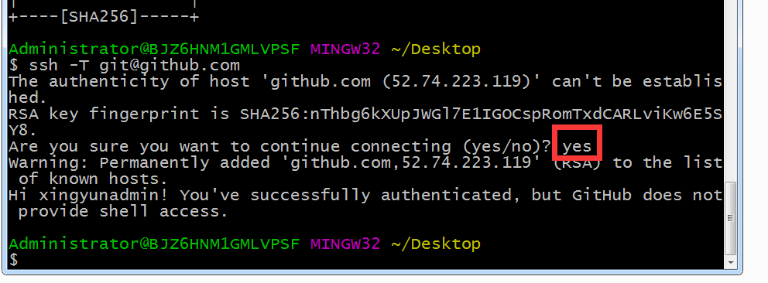
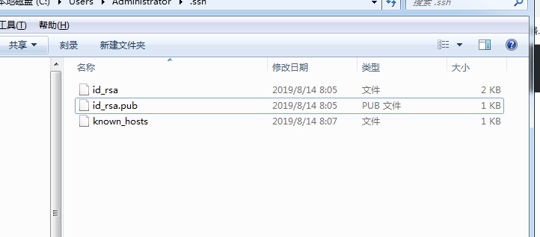
如果关联成功会有上面的第三个文件

5、将本地项目发布到远程仓库
创建一个目录
mkdir gitdatabase 也可以手动创建
切换git操作的盘符
cd 路径 如cd:/gitbase
初始化这个目录，变成可管理仓库
Git init 也可以直接进到本地仓库位置 右键 git bash 进入git命令界面。
当前目录会多个.git的文件，如果看不到是因为你将隐藏文件不可见了
查看是否存在这个.git文件 ls -ah
- 使用Git将本地与远程进行交互
交互之前将本地项目与远程仓库进行关联
Git remote add origin 远程仓库路径 https://github.com/xingyunadmin/J1911.git
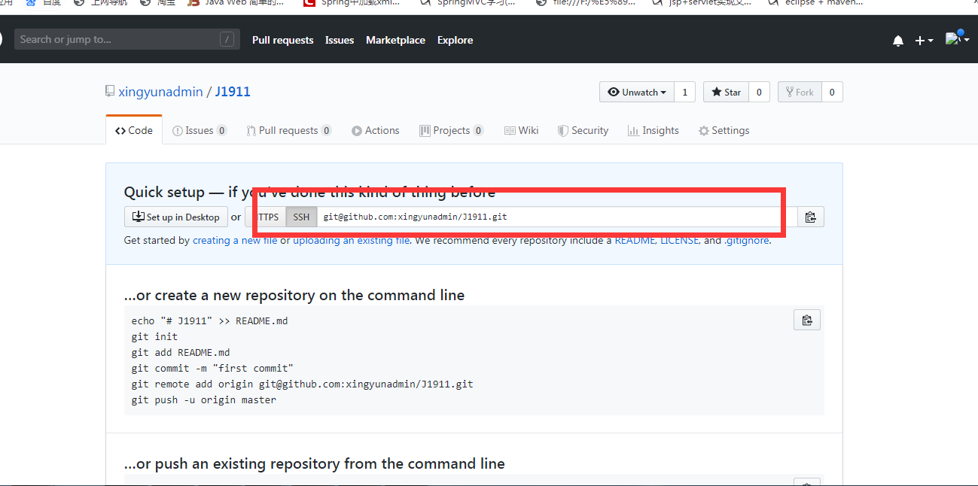
第一次提交
需要先提交到暂存区 git add . 一定要有空格
Git commit -m “文本注释”
Git push -u origin master 将本地文件提交到远程主节点
第一次下载 就是从远程仓库中获取项目到本地仓库
Git clone git@github.com:sunpoimabang/J1911Demo.git(github的项目标识)

修改后再次从本地给远程提交
git add . 需要先提交到暂存区 一定要有空格
Git commit -m “文本注释”
Git push origin master 将本地文件提交到远程主节点

$ git log --oneline 查看历史版本 也可以直接Git log
git log --reverse --oneline 查看第一次的版本

将git结合到eclipse中进行使用 egit
基本上现在市场上的所有eclipse都支持git，
Windows----->preferences--->team---->git
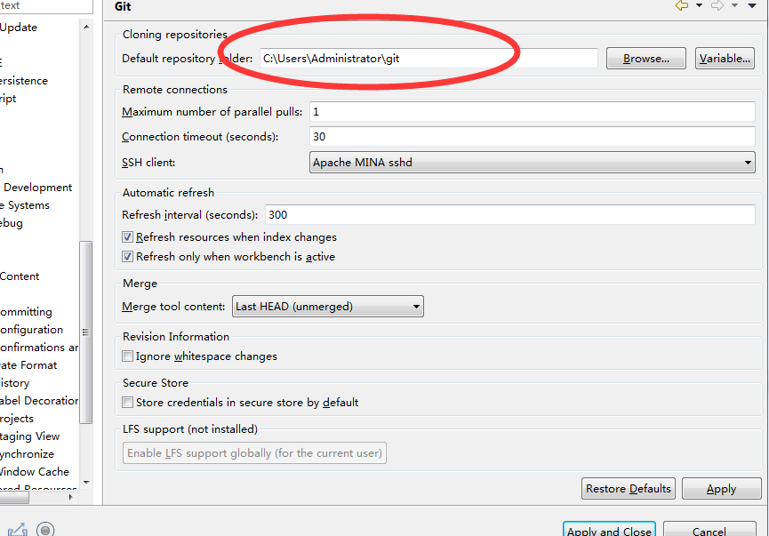
设置本地仓库位置
选择 configuration
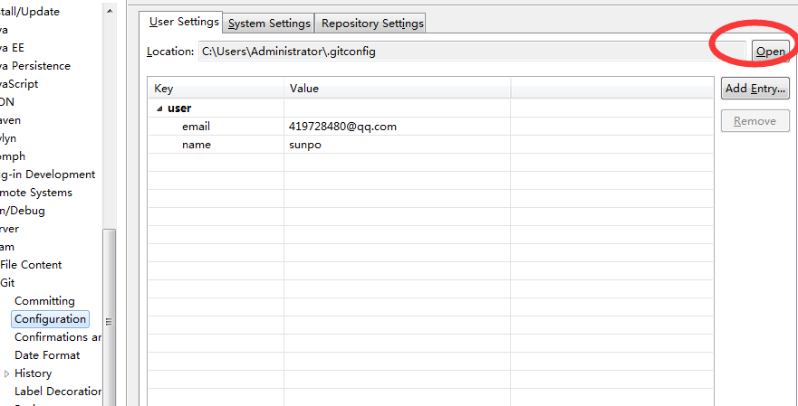
配合邮箱和用户名

配置ssh免秘钥登录
General 中选择 Notwork ..... ----> ssh2
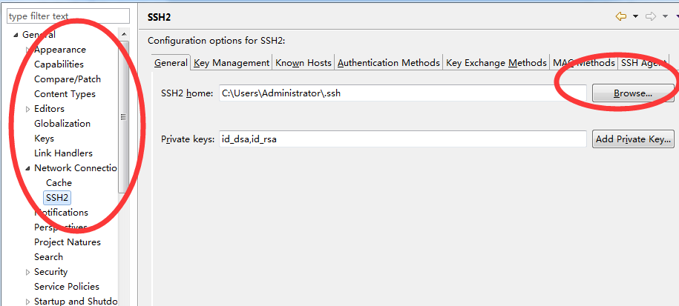
选择我们的之前系统中配置的ssh秘钥文件 就可以

